Prénom : …………………………………… | Date : …………………………………………………………...............…………

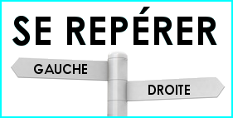 | GÉOGRAPHIE  Se repérer : dans la classe (06A2)

- Les meubles de la classe :

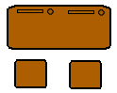
Tables et chaises de classes (2 places)

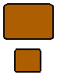
Tables et chaises de classes (1 place)

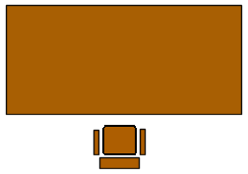 | 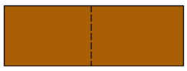
Bureau et chaise | Armoires

Tableau

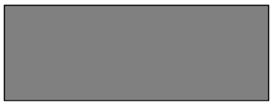 | 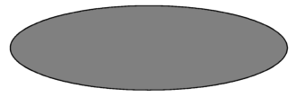 | 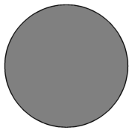
Tables

